

**Universitatea** **Facultatea de Automatică, Calculatoare,**

**„Dunărea de Jos” Inginerie Electrică și Electronică**

**Retea amplasata in cinci cladiri**

* **Proiect RC2 -**

Coordonator: Prof. C. Niculiță

Student: Bratosin Silvian

Grupa: 22C31A

**Cerinţele reţelei**

Clasa IP ISP: 151.126.168.32/27

Clasa IP Privată: 10.57.144.0/21

Segmente nealocabile:

10.57.148.0/24

10.57.149.128/26

Locaţie NOC: Clădirea B

Nr. reţele clădirea A: 5

Nr. calculatoare/reţea: 43/59/61/50/62

Suprafaţă clădirea A: 48x39

Nr. nivele clădirea A: 2

Nr. reţele clădirea B: 6

Nr. calculatoare/reţea: 18/22/41/27/48/48

Suprafaţă clădirea B: 37x46

Nr. nivele clădirea B: 2

Nr. reţele clădirea C: 6

Nr. calculatoare/reţea: 65/57/54/42/20/33

Suprafaţă clădirea C: 28x33

Nr. nivele clădirea C: 2

Nr. reţele clădirea D: 5

Nr. calculatoare/reţea: 20/63/63/34/17

Suprafaţă clădirea D: 58x21

Nr. nivele clădirea D: 2

Nr. reţele clădirea E: 5

Nr. calculatoare/reţea: 66/71/34/21/62

Suprafaţă clădirea D: 24x23

Nr. nivele clădirea D: 3

Rețele mari:

Reţeaua 1: A B C D E

Reţeaua 2: A B C D E

Reţeaua 3: B C D E

|  |  |  |  |  |  |
| --- | --- | --- | --- | --- | --- |
| Reţea | Nr. Staţii | Dim. Bloc IP | Netmask CIRD | Netmask | IP |
| R1 | 212 | 256 | /24 | 255.255.255.0 | 10.57.146.1->10.57.146.255 |
| R2 | 272 | 512 | /23 | 255.255.254.0 | 10.57.144.1->10.57.145.255 |
| R3 | 192 | 256 | /24 | 255.255.255.0 | 10.57.147.1->10.57.147.255 |
| A1 | 61 | 64 | /26 | 255.255.255.192 | 10.57.149.1->10.57.149.63 |
| A2 | 50 | 64 | /26 | 255.255.255.192 | 10.57.149.65->10.57.149.127 |
| A3 | 62 | 64 | /26 | 255.255.255.192 | 10.57.149.193->10.57.149.255 |
| B1 | 27 | 32 | /27 | 255.255.255.224 | 10.57.151.129->10.57.151.159 |
| B2 | 48 | 64 | /26 | 255.255.255.192 | 10.57.150.1->10.57.150.63 |
| B3 | 48 | 64 | /26 | 255.255.255.192 | 10.57.150.65->10.57.150.127 |
| C1 | 42 | 64 | /26 | 255.255.255.192 | 10.57.150.129->10.57.150.191 |
| C2 | 20 | 32 | /27 | 255.255.255.224 | 10.57.151.161->10.57.151.191 |
| C3 | 33 | 64 | /26 | 255.255.255.192 | 10.57.150.193->10.57.150.255 |
| D1 | 34 | 64 | /26 | 255.255.255.192 | 10.57.151.1->10.57.151.63 |
| D2 | 17 | 32 | /27 | 255.255.255.224 | 10.57.151.193->10.57.151.223 |
| E1 | 21 | 32 | /27 | 255.255.255.224 | 10.57.151.225->10.57.151.255 |
| E2 | 62 | 64 | /26 | 255.255.255.192 | 10.57.151.65->10.57.151.127 |

**Distribuire IP-uri**

**Harta Logica**

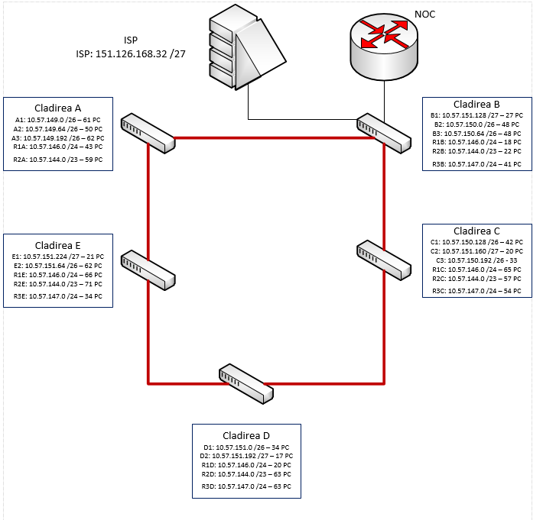

**Harta Fizica**

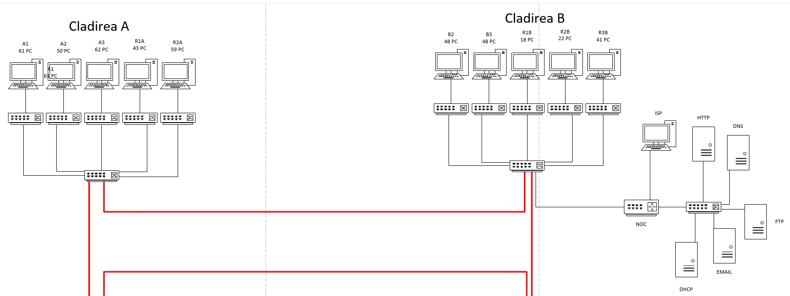

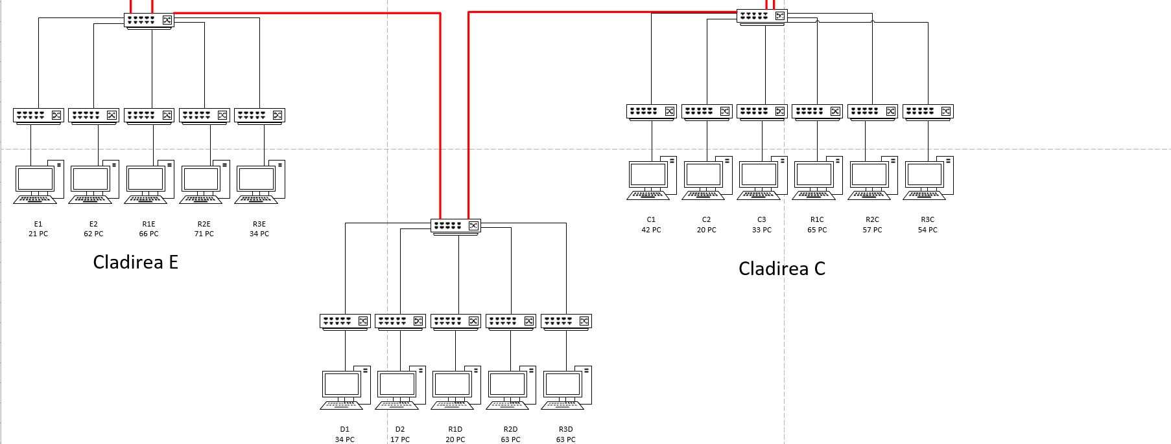



**Harta Logica Servicii**

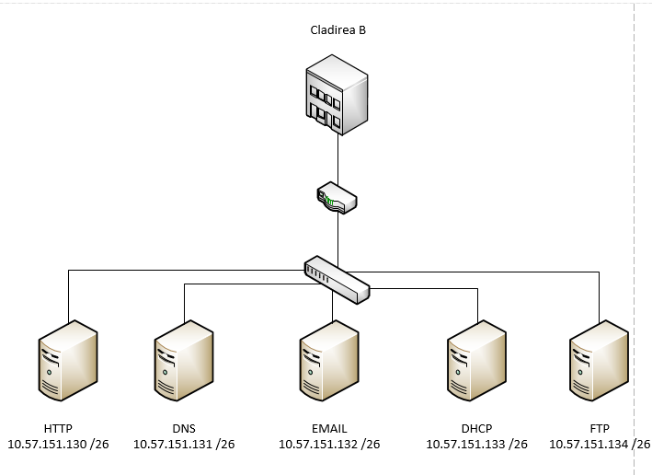

**Program Cisco Packet Tracer**

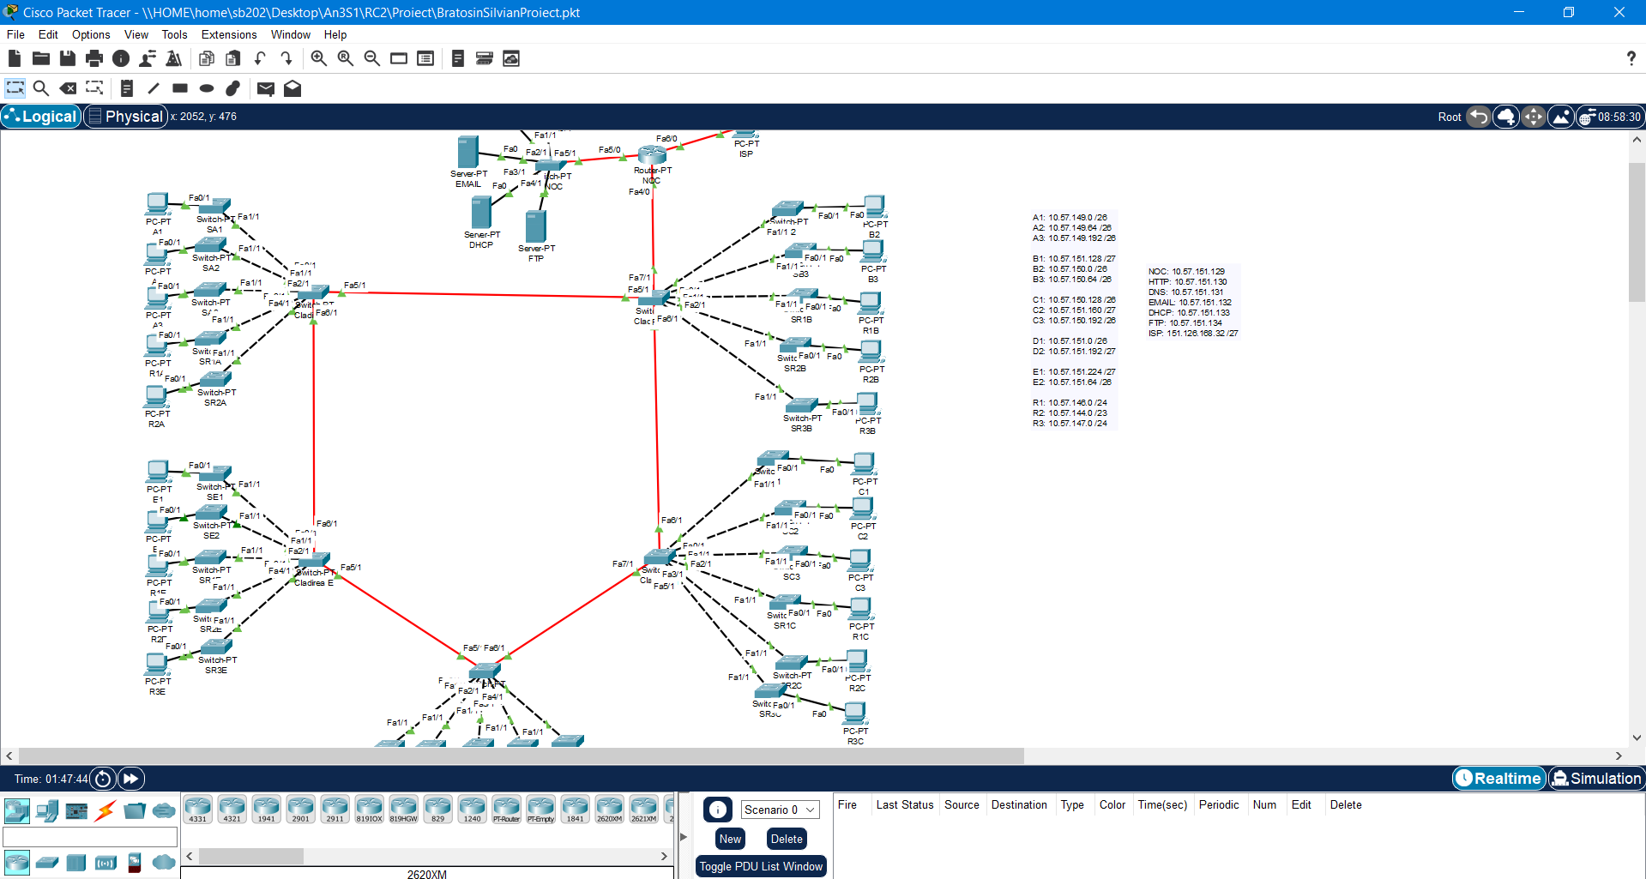

**Echipament**

|  |  |  |  |
| --- | --- | --- | --- |
| Denumire | Cantitate | Preț unitar | Preț total |
| Switch Cisco SG350-28-K9 | 5 | 5350 | 26750 |
| Switch Cisco SF250-48 | 21 | 1665 | 34965 |
| Switch Cisco SF220-24 | 17 | 1041 | 17697 |
| Server Lenovo ThinkSystem ST50 | 5 | 7000 | 35000 |
| Fibra optica exterior x150M | 4 | 80 | 320 |
| Aparat de sudat fibră optică Signal Fire AI-9 | 1 | 5884 | 5884 |
| CABLU RETEA UTP CAT.5E 20M ALB | 420 | 21 | 8820 |
| Trusa scule network Gembrid | 1 | 501 | 501 |
| Conector rapid fibraoptica SC/APC | 20 | 4 | 80 |
| Router Cisco ISR4331/K9 | 1 | 11000 | 11000 |
| Preț total:141.017RON | | | |

**Fisiere configuratie**

* NOC



* SWITCH A



* SWITCH B



* SWITCH C



* SWITCH D



* SWITCH E



* IP-uri



Server HTTP

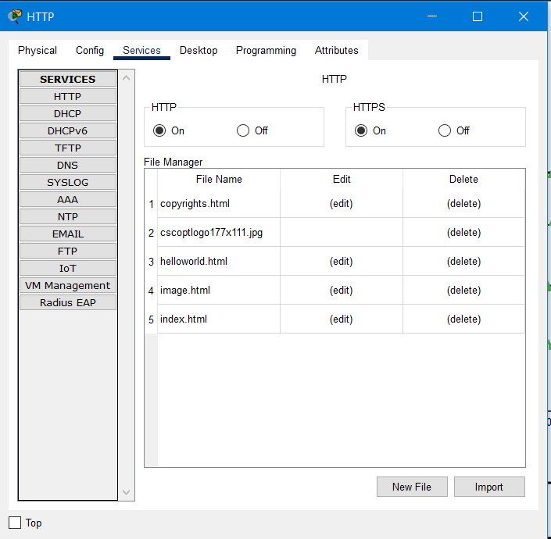

Server DNS

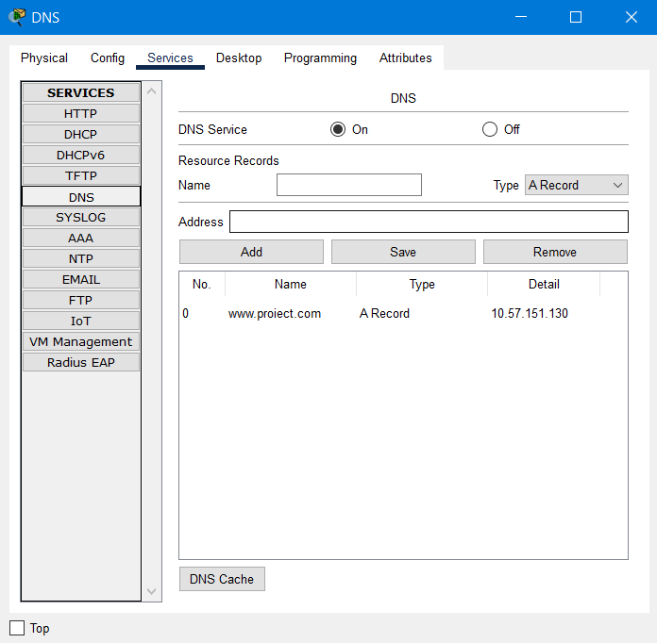

Server EMAIL

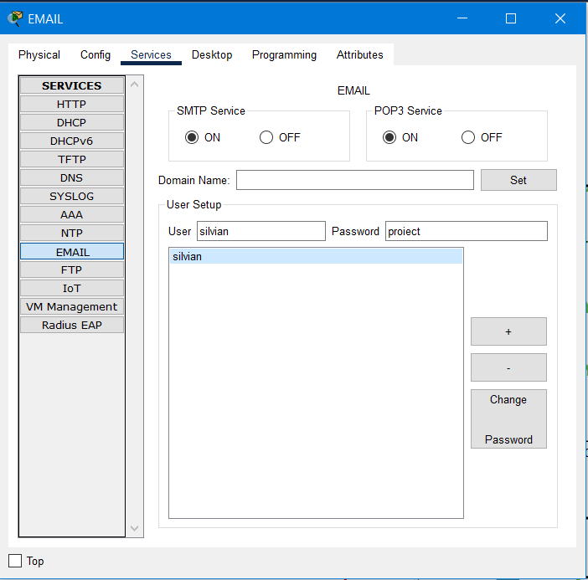

Server DHCP

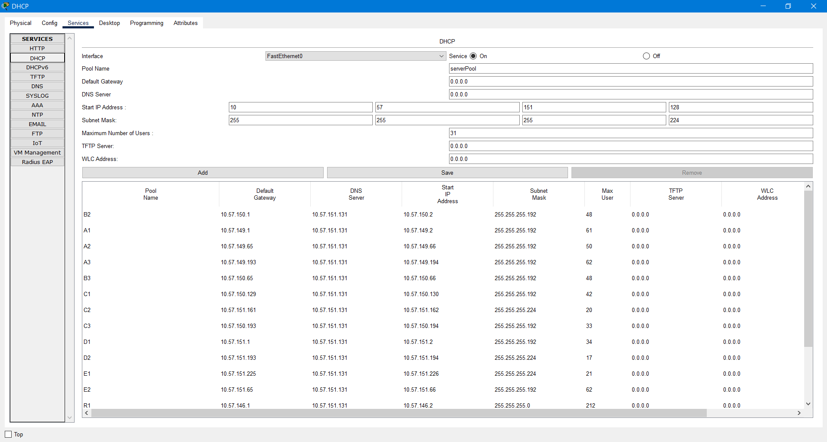

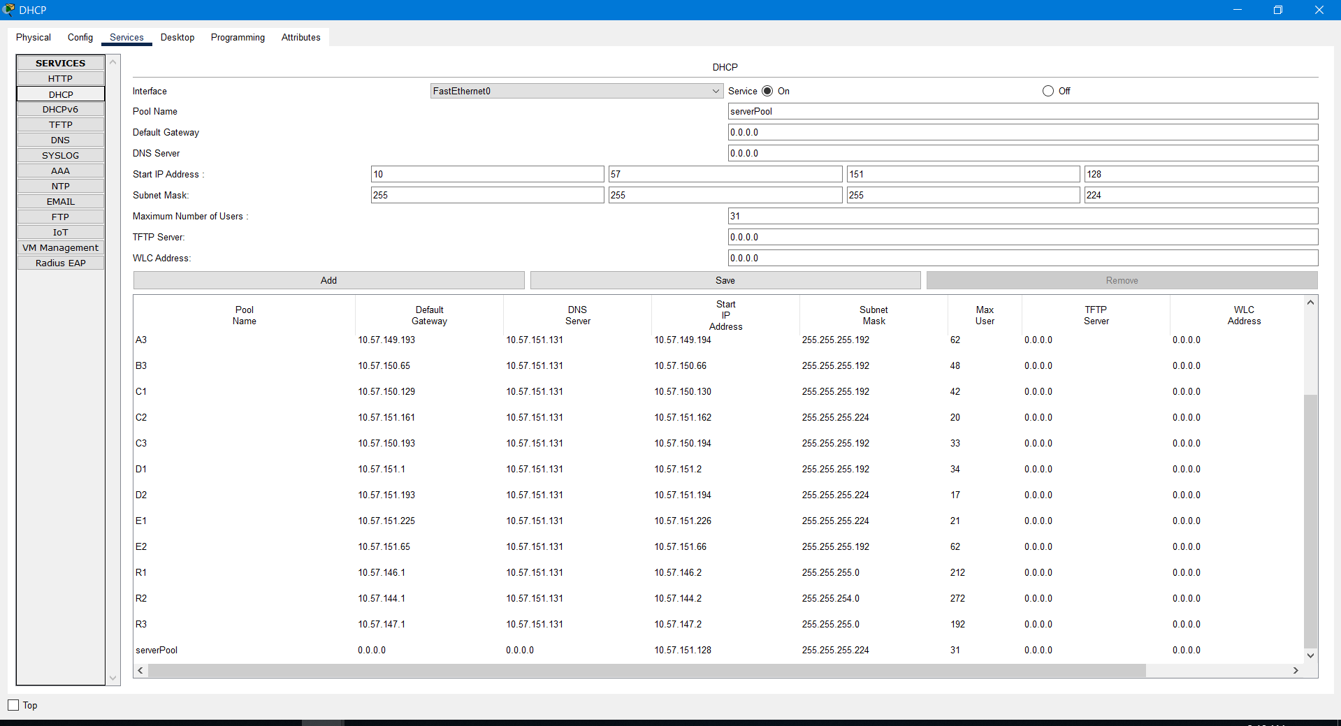

Server FTP

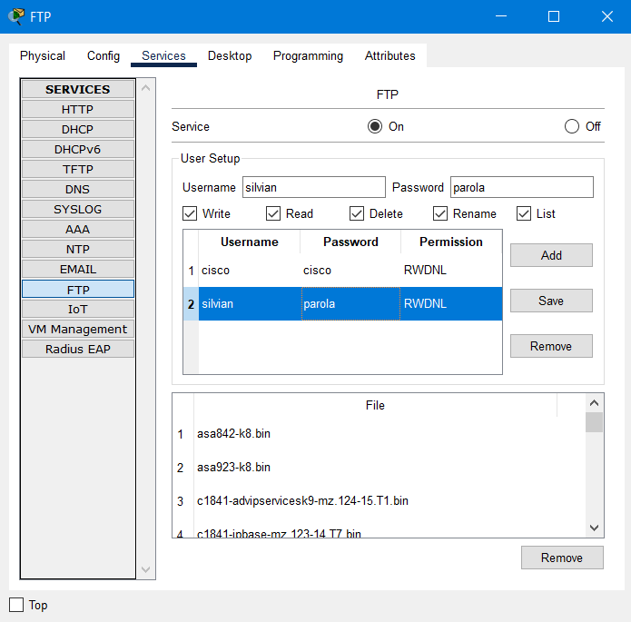

**Functionalitate**

Rețeaua este formată din 5 clădiri(A, B, C, D, E) care au fiecare cate un switch principal la care sunt legate mai multe switchuri de care se leagă pc-urile. Switchurile principale sunt legate prin fibră optică și în clădirea B se află si serverele locale (DNS,HTTP,DHCP,EMAIL,FTP) conectate la un router (NOC) care face legătura cu exteriorul(ISP).

Retelele mari sunt: R1 (A, B, C, D, E), R2 (A, B, C, D, E) si R3 (B, C, D, E).